5 października 2021 r.

Jeszcze bardziej innowacyjny i scyfryzowany:
w zmodernizowanej fabryce Volkswagen Samochody Dostawcze w Hanowerze rozpoczęto seryjną produkcję Nowego Multivana
- Josef Baumert mówi: „Przekształcamy zarówno produkcję, jak i sposób pracy”
- Wydajna produkcja: automatyzacja i digitalizacja
- Równowaga środowiskowa: redukcja wpływu na środowisko
o 50% do roku 2025
- Kontynuacja przebudowy fabryki: w przyszłym roku premiera ID.BUZZ
- Nowy Multivan dostępny już do zamawiania w konfiguratorze na stronie www.vwdostawcze.pl
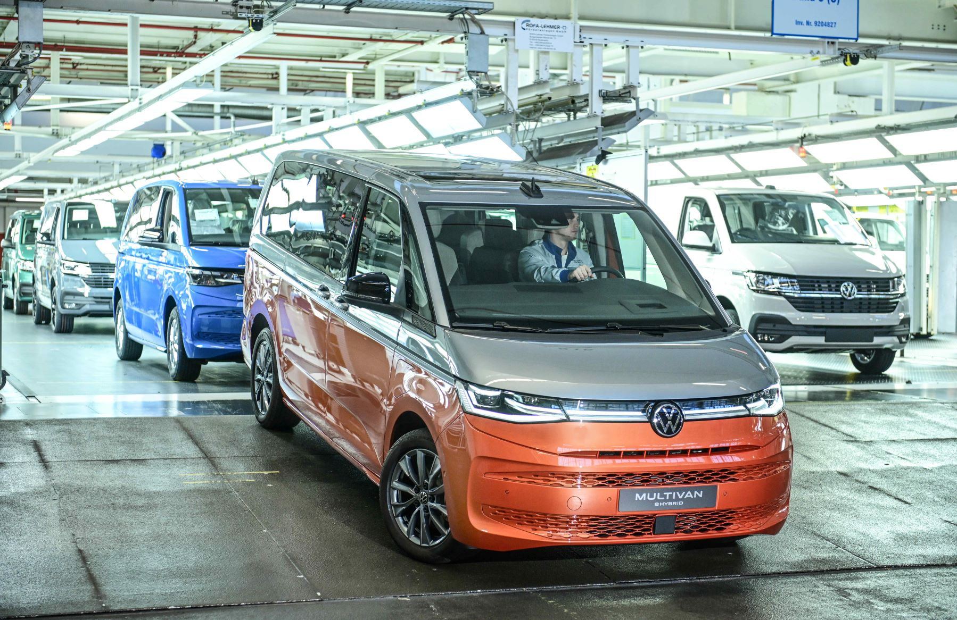
Hanower/Poznań, 5 października 2021 r.
Z linii produkcyjnej fabryki marki Volkswagen Samochody Dostawcze
w Hanowerze w Niemczech, zjechały pierwsze egzemplarze Nowego Multivana. Po raz pierwszy z tutejszego zakładu wyjechał Nowy Multivan
z silnikiem hybrydowym typu plug-in. Oprócz nowego systemu napędowego, Nowy Multivan oferuje większy komfort i bezpieczeństwo oraz innowacyjne wnętrze. Rozpoczęcie produkcji jest kamieniem milowym w procesie transformacji głównego zakładu marki. Nie oznacza to jednak, że przebudowa fabryki dobiegła końca: obecnie trwają przygotowania do rozpoczęcia w przyszłym roku produkcji w pełni elektrycznego ID. BUZZ.
Włączenie Nowego Multivana w procesy produkcyjne oraz budowa nowych urządzeń, odbywały się równolegle z produkcją w zakładzie. „Dla nas wszystkich w Hanowerze było to ambitne zadanie, które zostało wykonane w najdrobniejszych szczegółach" - mówi Josef Baumert, członek zarządu VWSD ds. produkcji i logistyki. Pomimo wyzwań spowodowanych pandemią koronawirusa i trudnej sytuacji w zakresie dostaw niektórych części, produkcja seryjna Nowego Multivana ruszyła zgodnie z harmonogramem. „To był fantastyczny wysiłek zespołowy, z którego my tutaj, w Hanowerze, możemy być bardzo dumni – dodaje Baumert.

Bardziej wydajna produkcja
Rozwój automatyzacji i systematyczne wdrażanie strategii cyfryzacji
w procesie produkcyjnym wydatnie wpłynęły na wydajność produkcji. Weźmy jako przykład warsztat blacharski: w procesie produkcyjnym T6.1 stopień automatyzacji wynosi około 77%, w Nowym Multivanie jest to 93%. „Systematyczne zwiększanie wydajności, to inwestycja w przyszłość” - kontynuuje Baumert. Operatorzy maszyn nadzorują równolegle wiele etapów z jednego stanowiska kontrolnego i pozostają w stałym kontakcie
z maszynami za pośrednictwem urządzeń cyfrowych typu smartwatch. Jeśli potrzebne są jakieś części lub konieczny jest serwis, jest to zgłaszane
z dużym wyprzedzeniem, co pozwala uniknąć przestojów.
W lakierni, w której dwa lata temu uruchomiono nowy system nakładania lakierów nawierzchniowych, pracuje obecnie nowy system dla lakierów dwukolorowych. To właśnie tutaj Nowe Multivany otrzymują swoje popularne lakierowania.
Zautomatyzowany system logistyczny dostarczania części i podzespołów, zwiększa wydajność procesu montażu. Samojezdne pojazdy transportowe
w fabryce dowożą części bezpośrednio z magazynów na linie montażowe.
W przyszłości, T6.1, Nowy Multivan, ID. BUZZ i ID. BUZZ Cargo, będą produkowane tylko na dwóch głównych liniach. „Jest to niezwykłe osiągnięcie zarówno pod względem planowania, jak i logistyki” - mówi Baumert.
Strategia „Change4Factory” i zakład zrównoważony środowiskowo
Rozpoczęcie seryjnej produkcji Nowego Multivana w wersji hybryda typu plug-in, jest kamieniem milowym w elektryfikacji produkcji w zakładach
w Hanowerze. Od 2022 r. będą tu produkowane jednocześnie trzy pojazdy na trzech platformach i z trzema wariantami układu napędowego: T6.1, Nowy Multivan i w pełni elektryczny ID. BUZZ. Od 2025 r. będą tu również produkowane kolejne w pełni elektryczne modele segmentu premium dla innych marek koncernu. „W ten sposób stajemy się jedną
z najnowocześniejszych fabryk w Grupie Volkswagen. Cyfrową i wysoce zautomatyzowaną” – podkreśla Josef Baumert.
W ramach strategii produkcyjnej Change4Factory, działy produkcji i logistyki VWSD aktywnie zarządzają transformacją zakładów. Oprócz wydajnej produkcji samochodów, kluczowym elementem tej strategii jest "zrównoważona fabryka": zakład produkcyjny bez negatywnego wpływu na środowisko. Działa to bezpośrednio na korzyść celu Grupy, którym to celem jest posiadanie neutralnego śladu węglowego do 2050 roku. „Redukcja emisji CO₂ w produkcji jest kluczowym instrumentem do osiągnięcia tego celu” - mówi Baumert. Mówiąc konkretnie: marka Volkswagen Samochody Dostawcze dąży do tego, by do 2025 roku obniżyć wpływ procesu produkcji na środowisko o 50% w porównaniu z rokiem 2010. W tym celu w fabryce wdrażane są setki środków mających zmniejszyć emisję, bardziej zrównoważone wykorzystanie zasobów, unikanie odpadów i promowanie bioróżnorodności. „Ciężka praca się opłaca i jesteśmy na dobrej drodze do osiągnięcia naszych ambitnych celów” - mówi Baumert.
Najnowsza generacja Multivana
Nowy Multivan jest pierwszym pojazdem produkowanym w Hanowerze, bazującym na modułowej płycie podłogowej dla pojazdów z silnikiem montowanym poprzecznie MQB. Pod względem koncepcyjnym jest również ogromnym skokiem technicznym, ponieważ po raz pierwszy w gamie układów napędowych pojawia się hybryda typu plug-in, a także nowy układ połączonych systemów wspomagania kierowcy, obsługi i infotainmentu. Nowa koncepcja wnętrza sprawia też, że Nowy Multivan jest jeszcze bardziej wszechstronny.
Układ napędowy typu plug-in-hybrid (PHEV) o mocy 160 kW / 218 KM zapewnia zerową emisję spalin na drodze i duży zasięg przy niskim zużyciu paliwa. Oprócz tego, Nowy Multivan będzie oferowany z dwoma silnikami benzynowymi TSI (100 kW / 136 KM i 150 kW / 204 KM), a już na początku 2022 roku dołączy do nich turbodoładowany diesel o mocy 110 kW / 150 KM.
Nowego Multivana można już konfigurować do zamówienia
w konfiguratorze na stronie www.vwdostawcze.pl. Ceny modelu rozpoczynają się od 155 310 PLN netto.
Informacje, materiały video i zdjęcia związane z Nowym Multivanem
i rozpoczęciem jego produkcji znaleźć można na:
https://vwn-presse.de/vwn-presse/landingpages/All-new-Multivan/

Kontakt:
Mikołaj Matuszewski
Kierownik komunikacji
marketingowej i PR
Volkswagen Samochody Dostawcze
tel.+48 690 406 729
e-mail: mikolaj.matuszewski@volkswagen.pl

O marce Volkswagen Samochody Dostawcze:
"Transportujemy sukces". Jako samodzielna marka funkcjonująca w ramach Grupy Volkswagen, Volkswagen Samochody Dostawcze (VWSD) jest globalnie odpowiedzialny za rozwój, budowę i sprzedaż lekkich pojazdów dostawczych, produkując samochody linii Transporter, Caddy, Crafter
i Amarok. Prowadząc ciągłe konsultacje ze swoimi klientami, Volkswagen Samochody Dostawcze opracowuje koncepcje pojazdów oraz rozwiązania telematyczne i logistyczne, pozwalające oszczędzać zasoby na najwyższym możliwym poziomie efektywności. W roku 2018 marka sprzedała około 500 000 lekkich pojazdów dostawczych, wyprodukowanych w zakładach w Hanowerze (D), Poznaniu (PL), Wrześni (PL) i Pacheco (ARG). VWSD zatrudnia ponad 24 000 osób na całym świecie.

